Relatório de Computação Gráfica

**Trabalho 3**

Anderson Caio Santos Silva, 7972630

Luana Okino Sawada, 4589724

Robson Marques Pessoa, 8632563

**Enunciado do trabalho:** Confeccionar um ambiente 3D com a OpenGL no qual cada um dos octetos contenha um objeto (por ser um cubo). E o usuário possa controlar, via terceira pessoa neste ambiente, um objeto carregado de algum modelo 3D. A movimentação deve ser nos três eixos (como se o objeto controlado voasse).

**Plataforma utilizada:** O referido trabalho foi confeccionado no sistema operacional Linux. Não houve a utilização de IDE. Apenas foi utilizado um editor de texto e o compilador gcc pelo terminal, o qual faz uso da linguagem C++ e da biblioteca OpenGL.

**Tecnologias externas:** Para a confecção do referido trabalho foram utilizados os materiais de estudos obtidos no site da disciplina e a bibutil, biblioteca de rotinas auxiliares que acompanha o livro “OpenGL – Uma abordagem prática e objetiva”.

**Principais dificuldades:** O passo mais desafiador deste trabalho foi confeccionar corretamente os octetos.

**Divisão de tarefas:** Luana foi responsável por editar o código disponibilizado e adequar ao que precisávamos. Anderson revisou o código, o funcionamento e escreveu o relatório. Robson vai ficar responsável por contribuição majoritária do próximo trabalho.

**Tempo:** Para a realização deste trabalho foi preciso trabalhar por 8 horas.

**Trecho de código que o grupo julga mais importante:** O grupo acredita que o código a seguir foi a peça principal no referido trabalho.

Figura 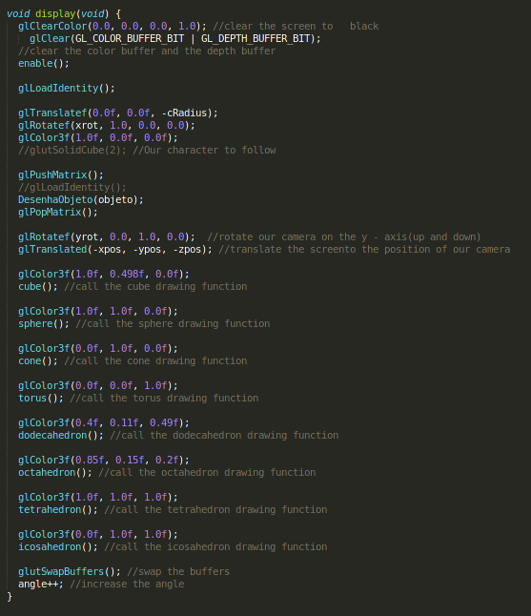1: Trecho de código que o grupo julga mais importante

**Demonstração de funcionalidades:**

O conjunto de teclas WASD é utilizado para controlar a movimentação do objeto (monkey), enquanto que as teclas Q e Z controlam a câmera (que também pode ser controlada pelo mouse). A tecla ESC é pode ser utilizada para encerrar o programa.